**Entrega # 1 : Analisis y Diseño**

Desarrollo de aplicaciones para dispositivos moviles (Android)

JESUS ALBERTO ONOFRE GARCESJOSÉ OMAR COLORADO PÉREZ

**Extracto**

En el presente documento se muestra el diseño de la aplicación UQApp, la cual provee otro medio para el acceso a la información y servicios de la universidad del Quindío.

Tabla de contenido

1. INTERFAZ PRINCIPAL 3

2. INTERFAZ DE MENÚ DEL BOTÓN DESLIZABLE 4

3. INTERFAZ NOTICIAS 5

4. INTERFAZ NOTICIA DETALLADA 6

5. INTERFAZ DIRECTORIO 8

6. Interfaz directorio por dependencia 9

7. INTERFAZ SUGERENCIA 10

8. INTERFAZ DAR SUGERENCIA 11

9. AVISO DE CONEXIÓN 12

10. INTERFACES COMPLEMENTARIAS 13

# INTERFAZ PRINCIPAL

**Descripción general**

En esta interfaz se le da un abre bocas a los usuarios en cual le explicamos el motivo por el cual se creó la App y se le puede describir novedades de App, se observa el diseño que va a tener la App y los colores que se le incorporan a esta.

**Descripción particular**

Es una interfaz sencilla sin muchas funcionalidades pero especifica. Trae el contenido de la pantalla y el botón deslizable que despliega el menú donde están las diversas funcionalidades de la App. Los usuarios encontraran información basica del Campus en esta sección.

Para acceder a las diferentes funcionalidades, el usuario presionara sobre el menu desplegable ubicado en la parte superior – izquierda, luego de eso se le desplegara un menú en donde se podra acceder a cada una de las funcionalidades de la aplicación, presionando sobre cualquiera de ellas.

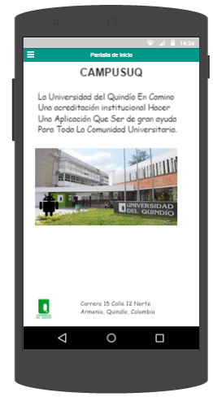

**Imagen 1. Interfaz principal**

# INTERFAZ DE MENÚ DEL BOTÓN DESLIZABLE

**Descripción general**

En esta interfaz se muestra el menú desplegado, en el cual se observan las diversas opciones que trae la App.

**Descripción particular**

Al usuario dar click sobre algún item en esta lista, la App se encargara de abrir una nueva pantalla para alguna de las funcionalidades. Como se observa en la imagen 2, nos encontramos con las funcionalidades que la aplicación posee.

* La pantalla inicio.

Es la pantalla inicial de la aplicación. El home, la primera interfaz que veran al abrir la aplicación.

* Noticias.

Aquí se mostrara un listado de todas las noticias de interes para los integrantes del campus, ademas se permitira abrir una noticia para leerla completamente. Las noticias esta conformadas por una o varias imágenes y acompañada por la respectiva información.

* Directorio.

Al entrar en este menu, se desplegara la interfaz que mostrar los numeros de los diferentes entres de la universidad, asi como de las extensiones que corresponden a cada una de estas.

* Pagina web.

Este item del menú, redirigira al usuario directamente a la pagina web principal de la universidad del Quindío.

* Sugerencias

En esta sección el usuario podra escribir una sugerencia acerca de la aplicación las cuales son enviadas a los desarrolladores o encargados del matenimiento de la app.

* Internacionalización

Con esta opción el usuario podra deslizar para seleccionar el idioma de la aplicación. Pasando de bandera de español a ingles y visceversa, indicando el lenguaje.

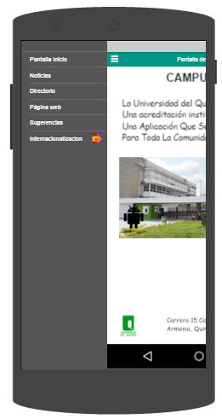

**Imagen 2. Interfaz De menú del botón deslizable.**

# INTERFAZ NOTICIAS

**Descripción general**

En esta interfaz se muestra una lista de las noticias más importantes que tiene la universidad, como se observa en la imagen 3.

**Descripción particular**

Las noticias se encuentran en una lista la cual cuenta con el título de la noticia y una imagen que la identifica. Estas noticas son consumidas desde un servicio web, el usuario le puede dar un vistazo a las noticias particulares pulsando un tac sobre la noticia de su interés la cual la observara en una pantalla.

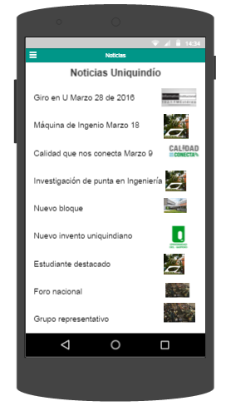

**Imagen 3. Interfaz noticias.**

# INTERFAZ NOTICIA DETALLADA

**Descripción general**

En esta interfaz se muestra una noticia detallada, la cual fue seleccionada anteriormente de una lista de noticias como lo ilustra la imagen 4.

**Descripción particular**

En esta interfaz el usuario podrá encontrar la imagen relacionada con la noticia y la descripción de esta, si usuario desea compartir la noticia en una red social le podrá dar un tac sobre el icono de compartir el cual despliega un menú con los tipos de redes sociales (Facebook y Twitter) donde se puede compartir como lo ilustra la imagen 5 Si el usuario desea compartir esta noticia en alguna red social solo es darle tac sobre algún icono de estos; La primera vez que vaya a compartir por una red social, se le solicitaran los permisos necesarios de conexión con estos servicios.

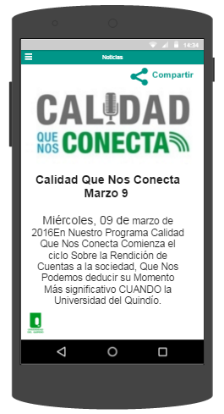

**Imagen 4. Interfaz noticia detallada**

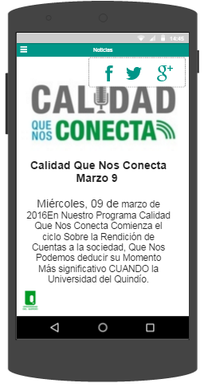

**Imagen 5. Interfaz noticia detallada con red social.**

# INTERFAZ DIRECTORIO

**Descripción general**

En esta interfaz se muestra una lista con las dependencias de la universidad como se ilustra en la imagen 6.

**Descripción particular**

En esta interfaz el usuario podrá encontrar cada una de las dependencias de la universidad del Quindío, en la cual está el nombre de esta y un icono de un mas donde el usuario le pueda dar un tac sobre la dependencia que desee y eso abrirá una nueva interfaz.

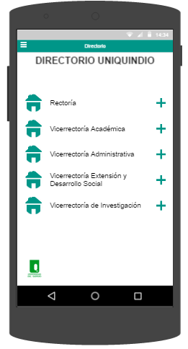

**Imagen 6. Interfaz directorio dependencias**

# INTERFAZ DIRECTORIO POR DEPENDENCIA

**Descripción general:** En esta interfaz se muestra una lista con los teléfonos de una dependencia específica con el nombre como se puede observar en la imagen 7.

**Descripción particular**: En esta interfaz el usuario podrá encontrar una lista con los números telefónicos con sus respectivas extensiones en cual el usuario dándole tac sobre el icono de teléfono se podrá realizar una llamada. Además cuenta con la opción de actualizar lista de modo que se refresquen los números telefónicos que se encuentran en la lista.

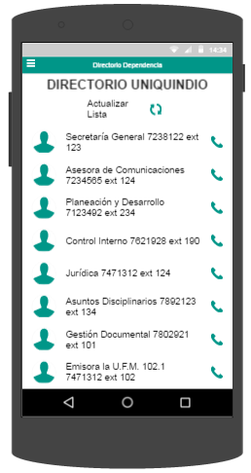

**Imagen 7. Interfaz directorio por dependencias**

# INTERFAZ SUGERENCIA

**Descripción general:** En esta interfaz se muestra una breve descripción de la importancia que tiene para nosotros que los usuarios nos brinden sus sugerencias para mejorar constantemente nuestra App como se observa en la imagen 8.

**Descripción particular**: En esta interfaz el usuario podrá encontrar un botón flotante para dar una nueva sugerencia sobre la App y cuando presione este se abrirá una nueva pantalla.

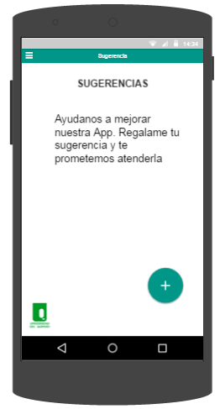

**Imagen 8. Interfaz sugerencia**

# INTERFAZ DAR SUGERENCIA

**Descripción general**

En esta interfaz el usuario nos podrá brindar la sugerencia que la crea necesaria para la continua mejora de nuestra App.

**Descripción particular**

En esta interfaz el usuario podrá encontrar con un campo de texto donde el usuario escribirá su sugerencia, además cuenta con una barra en la parte superior con 3 opciones que son subir la sugerencia, configurar lo que escribe y borrar la sugerencia en caso que este desee que no va a sugerirnos alguna cosa, como se ilustra en la imagen 9.

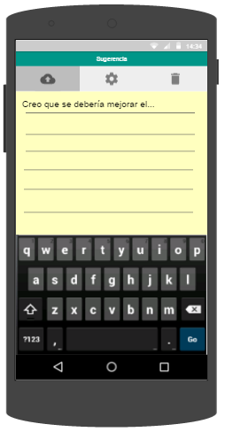

**Imagen 9. Interfaz dar sugerencia**

# AVISO DE CONEXIÓN

**Descripción general**

En esta interfaz se muestra el aviso que se le va a mostrar al usuario cuando ingrese a la App y no cuente con una conexión a internet, se aparecerá un aviso de toda la pantalla donde se le informa que no tiene internet y además de esto no podrá hacer ninguna tarea en la App ya que este aviso estará por todas las interfaces, como se ilustra en la imagen 10.

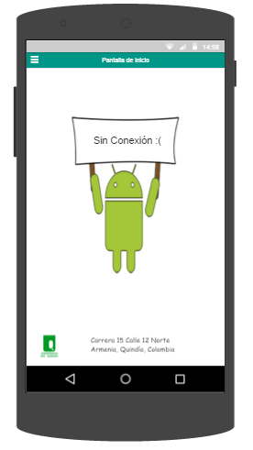

**Imagen 10. Aviso de conexión**

# INTERFACES COMPLEMENTARIAS

En las imágenes 11, 12 y 13 se observan los requerimientos de la App, en los cuales se encuentra que se pueda internacionalizar el idioma de App, que se pueda rotar la pantalla y pueda funcionar la App a partir de manejo de fragmentos como se observa en la imagen 12 y por ultimo también con el manejo de fragmentos que la App soporte resoluciones de pantallas más grandes como lo son las tables y esto se puede observar en la imagen 13.

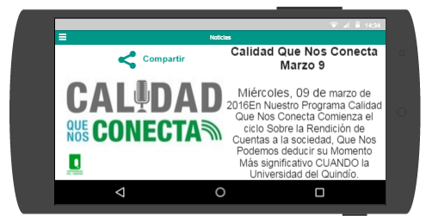

**Imagen 11. Pantalla horizontal**

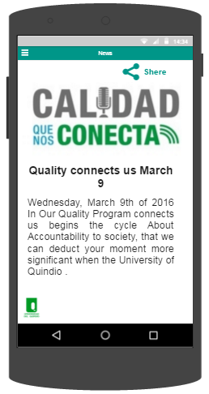

**Imagen 12. Pantalla con internacionalización**

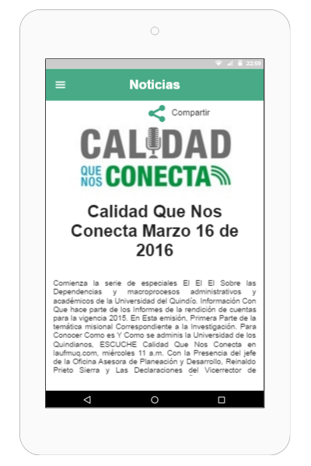

**Imagen 13. Pantalla en tablet con fragmentos**